УДК 004.382

Магістрант Чуніхін О. П., к.т.н., ст.викладач Коляда К. В.

Національний технічний університет України
«Київський політехнічний інститут імені Ігоря Сікорського»

УСУНЕННЯ МОЖЛИВИХ ТЕОРЕТИЧНИХ ВРАЗЛИВОСТЕЙ ПРОТОКОЛУ WFB-NG

Abstract

Chunikhin Olexiy, student; Koliada Kostiantyn, PhD, senior lecturer
Elimination Of Possible Theoretical Vulnerabilities Of The WFB-NG Protocol
This study analyzes the theoretical vulnerabilities of the WFB-NG (Wifibroadcast Next Generation) protocol, which utilizes standard Wi-Fi hardware to transmit multimedia data over long distances in real-time. Unlike conventional Wi-Fi connections, WFB-NG emulates characteristics of analog transmissions, such as unidirectional data flow without the need for direct device association. The research identifies a potential vulnerability related to the use of a static session encryption key that remains unchanged throughout the transmitter's operation. This creates increased risks of key compromise and susceptibility to replay attacks, negatively impacting the security and reliability of systems employing this protocol.

Вступ

Сьогодні бездротові технології настільки інтегровані у наше життя, що важко уявити сучасний світ без них. Кожного року обсяги переданої інформації зростають, змушуючи системи передачі підлаштовуватися під нові вимоги, забезпечуючи все більшу гнучкість і продуктивність. Технологія Wi-Fi, що заснована на стандартах IEEE 802.11, стала ключовим інструментом, який дозволяє будувати бездротові мережі для швидкої та ефективної передачі даних у реальному часі.
WFB-NG (Wifibroadcast Next Generation) [1] є наступником проєкту Wifibroadcast [2], що пропонує вдосконалене рішення для безперервної передачі даних у реальному часі з використанням стандартної Wi-Fi апаратури.
Протокол WFB-NG використовує "сирі" Wi-Fi пакети та UDP-пакети як базовий блок передачі [3], що зменшує затримку і забезпечує високу швидкість передачі даних навіть за відсутності підтвердження прийому пакету. Використання сирих Wi-Fi пакетів дозволяє обійти стандартні механізми контролю з'єднання, такі як асоціація та автентифікація, що притаманні звичайним Wi-Fi мережам. Це особливо важливо для застосувань, де швидкість та мінімальна затримка є критичними, наприклад, при керуванні безпілотними літальними апаратами в реальному часі.
Постановка задачі
В роботі досліджуються протоколи бездротової передачі даних для проєкту WFB-NG (Wifibroadcast Next Generation) у реальному часі для дистанційно керованих систем і безпілотних пристроїв. Предметом дослідження є методи розширення функціоналу передачі даних згідно протоколу WFB-NG з метою розробки модифікованого протоколу WFB-NG, що своїм функціоналом забезпечує надійну бездротову передачу даних з низькою затримкою та підвищеним рівнем безпеки через регулярне оновлення сесійних ключів, водночас зберігаючи повну сумісність з оригінальним протоколом.

Оновлення сесійних ключів
Запропонована реалізація (рис. 1) полягає у модифікації програми «wfb_tx» для періодичного оновлення сесії (відповідно і сесійних ключів шифрування), наприклад, кожні 5 хвилин.
Поданий алгоритм на рис. 1, здійснює перевірку часу останнього оновлення сесійного ключа при кожній передачі пакета. Якщо минув заданий інтервал (наприклад, 5 хвилин), виконується ініціалізація нової сесії. Це включає генерацію нового сесійного ключа, скидання лічильника блоків і надсилання спеціального сесійного пакета з новим ключем приймачу. Після цього оновлюється мітка часу останньої ротації ключа для подальших перевірок.

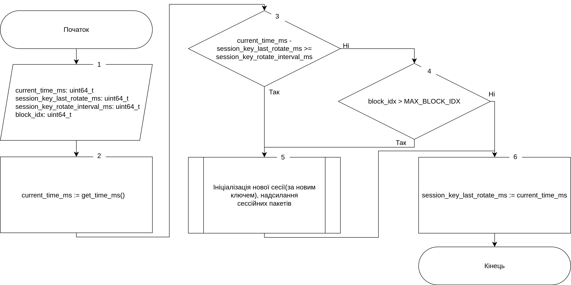
Рис 1. Оновлення сесійних ключів

Такий підхід забезпечує регулярне оновлення ключів, покращуючи безпеку передачі даних.
Це забезпечує:
- підвищення стійкості до криптоаналізу;
- обмеження шкоди при компрометації сесійного ключа.
Для мінімізації впливу на якість з'єднання під час ротації ключів пропонується:
- збільшити частоту передачі сесійних пакетів;
- реалізувати burst-режим після оновлення сесії.

Практична цінність отриманих в роботі результатів полягає в тому, що запропонований модифікований протокол WFB-NG з розширеним функціоналом для забезпечення механізмів захисту та надійності передачі даних може бути впроваджений у системи зв’язку для дистанційного керування безпілотними літальними апаратами, роботами та іншими пристроями, що працюють у режимі реального часу.
Запропоноване рішення дозволяє інтегрувати оновлену версію протоколу у різні галузі, включаючи промисловість, логістику та безпеку. Розроблені алгоритми управління оновленням сесійних ключів можуть бути використані як основа для створення більш безпечних і стабільних мережевих рішень, що дозволить застосовувати Wifibroadcast не лише в умовах прямої видимості, а й у складних умовах роботи, таких як міські середовища або внутрішні приміщення. Практичне використання результатів дослідження дозволяє створити прототипи систем зв'язку для об’єктів критичної інфраструктури, що потребують високонадійного зв'язку з додатковими рівнями захисту.

Висновки

Під час роботи з протоколом WFB-NG та аналізу його реалізації, було виявлено потенційну вразливість, пов'язану з використанням статичного сесійного ключа шифрування, який може залишатися незмінним протягом усього часу роботи передавача. Це створює підвищений ризик успішного проведення криптоаналітичних атак, що дозволить зацікавленій стороні компрометувати сесійний ключ та розшифровувати/підміняти трафік, що негативно вплине на безпеку та надійність систем, які використовують цей протокол.
Для усунення виявлених недоліків було запропоновано модифікований протокол WFB-NG з механізмом регулярного оновлення сесійних ключів, що може використовуватися для зменшення ризиків несанкціонованого доступу до переданих даних у реальному часі. Крім цього, було надано алгоритм підбору і налаштування компонентів проєкту WFB-NG із запропонованим модифікованим протоколом для безпілотних автономних систем.
Для забезпечення безпеки передачі даних на великі відстані та стабільної роботи систем, що використовують WFB-NG, необхідно врахувати особливості протоколу та адаптувати принципи використання відповідно. Подальші дослідження можуть бути спрямовані на розробку оптимальних рішень, що поєднують високий рівень безпеки з мінімальним впливом на продуктивність системи.

Література

- WFB-NG - is an opensource digital FPV and telemetry system. URL: https://github.com/svpcom/wfb-ng (дата звернення: 09.11.2024р.)
- Wifibroadcast – Analog-like transmission of live video data: URL: https://befinitiv.wordpress.com/wifibroadcast-analog-like-transmission-of-live-video-data/ (дата звернення: 09.11.2024р.)
- Evseenko V. WFB-NG Data Transport Standard Aug 1, 2024. URL:https://github.com/svpcom/wfb-ng/blob/master/doc/wfb-ng-std-draft.md (дата звернення: 09.11.2024р.)

